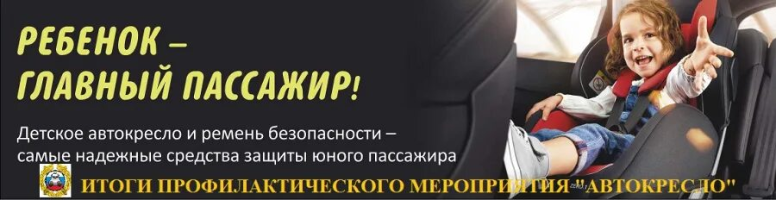

**В ДТП ГИБНУТ НАШИ ДЕТИ, ЧТО МОЖЕТ БЫТЬ СТРАШНЕЕ?**

Маленькие пассажиры – это одни из самых уязвимых участников дорожного движения. Штатные системы безопасности автомобиля не рассчитаны на их защиту.

Статистика ГИБДД показывает, что иногда человек, садясь за руль, грубо нарушает законы дорог:

- бывает невнимательным на дороге;

- уставшим или в алкогольном опьянении.

Особенно безответственно поступают те водители, которые перевозят

детей, не обеспечивая им полной безопасности, не проявляя должного

внимания и дисциплинированности за рулём.

В настоящее время часто можно увидеть, как добрые мамы или папы,

внимая слезам ребенка, уступают ему, разрешая занять переднее место рядом

с водителем.

Дети радуются, что сидят впереди и имеют возможность смотреть в

окно, наблюдая за тем, как мчатся навстречу машины, а, чтобы лучше было

видно дорогу, они еще и умудряются привстать или подпрыгнуть.  
Поэтому при перевозке детей необходимо обязательно использовать детские  
удерживающие устройства (далее – ДУУ, автокресло). Важно отметить, что остается проблема не только отсутствия ДУУ в автомобилях, но и непонимания важности выбора ДУУ в зависимости от возраста, роста и веса ребенка, что особенно актуально при перевозке младенцев.

Родители при выборе автокресел зачастую слишком большое внимание уделяют внешнему виду (цвет, размер, форма и т.д.) и забывают главное – качество и надёжность устройств, которые должны защищать детей в транспортном средстве. Родители, следуя рекомендациям продавцов, часто приобретают дешёвый товар, не соответствующий требованиям безопасности, подвергая жизнь детей ещё большей угрозе.

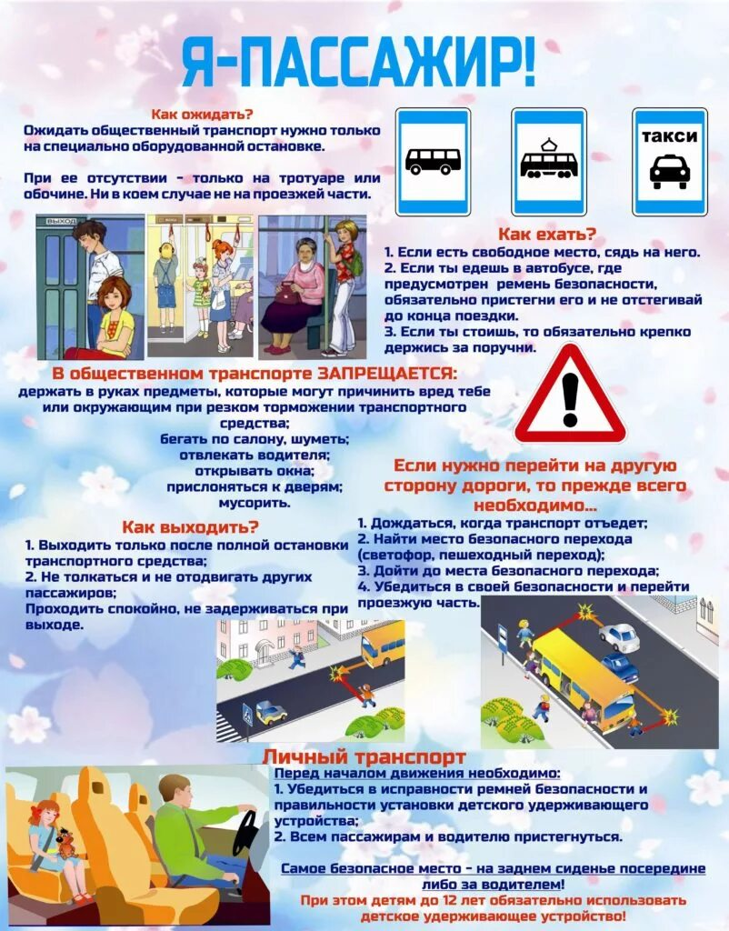

Все тоги исследования подтверждают печальную статистику –  
47% опрошенных превышали скорость на 5-10 км/ч при перевозке ребёнка, а 28% превышали скорость на 20 км/ч. Каждый десятый (13%) превышает скорость на 20-40 км/ч, что многократно повышает риски получения при ДТП тяжёлых травм, возможно, несовместимых с жизнью. 17% опрошенных совершали обгон по полосе, предназначенной для встречного движения, с ребёнком в салоне автомобиля, при том, что обгон – самый опасный маневр на дороге. 26% респондентов при перевозке ребёнка отвлекались на мобильный телефон и разговаривали по нему без использования устройств hands free.  
Данные официальной статистики аварийности с участием детей в 2024 году свидетельствуют:  
1.  Каждое 10-е ДТП с детьми-пассажирами произошло из-за выезда на полосу, предназначенную для встречного движения, или обгона.  
2.  Каждое 10-е ДТП, в котором погиб ребёнок произошло из-за превышения скорости или несоответствия скорости конкретным условиям движения.  
3.  Каждый 10-й ребенок погибает в ДТП при выезде на полосу, предназначенную для встречного движения.  
 Данные исследования и официальной статистики аварийности подтверждают необходимость расширения деятельности в области профилактики детского дорожно-транспортного травматизма, в частности, работы со взрослыми участниками дорожного движения по донесению важности соблюдения правил дорожного движения и правил перевозки детей, с упором на следующие ключевые элементы:  
1.  Важность использования ДУУ при перевозках детей как до 7 лет, так и  
старшего возраста (до 12 лет).  
2.  Необходимость пристегивания детей в ДУУ.  
3.  Внимание к качеству ДУУ, материалам, соответствию стандартам, наличию сертификации, прохождению краш-тестов.  
4.  Соблюдение скоростного режима водителями.  
5.  Отказ от опасных маневров (обгона, резких торможений и перестроений).

С раннего возраста приучайте детей соблюдать Правила дорожного движения. И не забывайте, что личный пример – самая доходчивая форма обучения.

Помните! Ребенок учится «законам дороги», беря пример с Вас, родителей!



Чтобы поездка не обернулась трагедией, следует помнить и соблюдать

простые правила безопасности при передвижении на автомобиле.

Правильно используйте устройства безопасности сами и объясняйте детям, как нужно вести себя в качестве пассажира.